附件1：

# 山东省公共就业人才服务网上服务大厅

# 就业见习业务操作说明书

### 一 登录和菜单

**1 登录**

第一步：登录网址http://ggjyrc.hrss.shandong.gov.cn/sdjyweb/index.action，打开网站；根据办理业务情况选择登录方式，个人选择个人登录，单位业务选择单位登录；如下图：

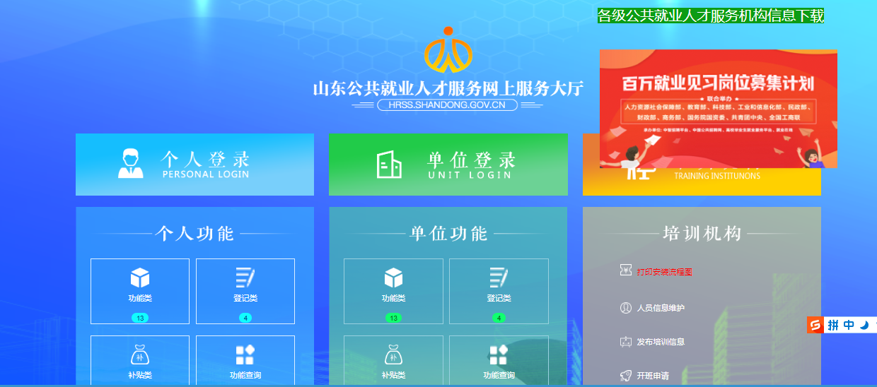

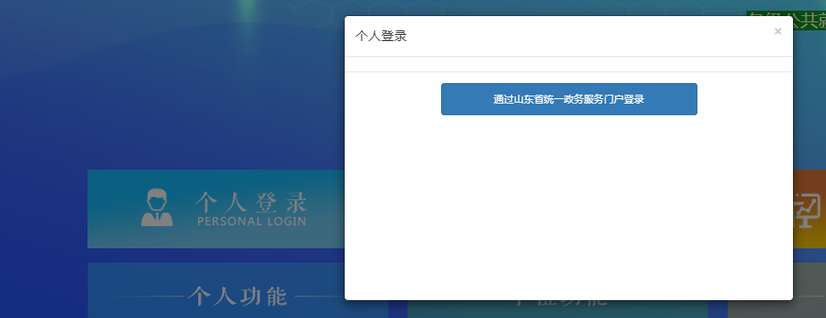

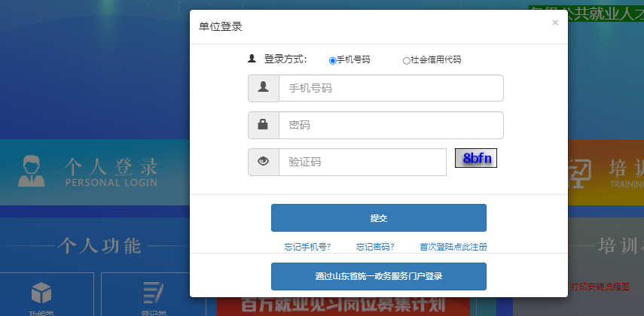

具体的登录方式和新用户注册方式在登录界面有详细的介绍和步骤指导，请登录网站后根据提示进行登录和注册。

**2 功能菜单**

登录成功后，点击“百万就业见习岗位募集计划”菜单，打开需要办理业务使用的功能菜单。

单位业务菜单包含：就业见习单位认定、见习人员登记、见习补贴申报、个人见习岗位申请受理、见习岗位发布；如下图：

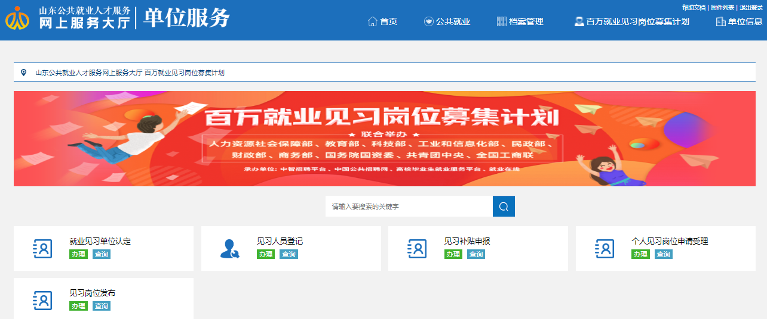

个人业务菜单包含：就业见习单位岗位申请、见习岗位发布查询；如下图：

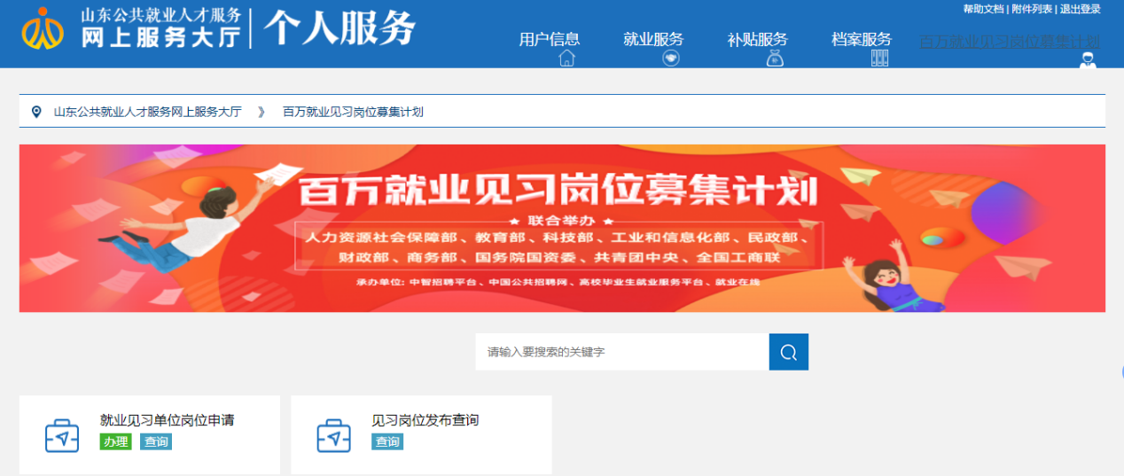

### 二 业务流程

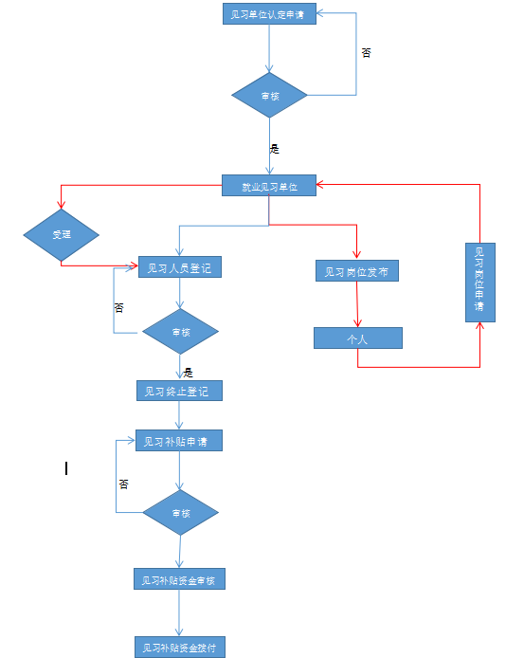

### 三 见习单位认定

第一步：点击“见习单位认定”办理，打开见习单位认定页面；填写见习单位申请信息；

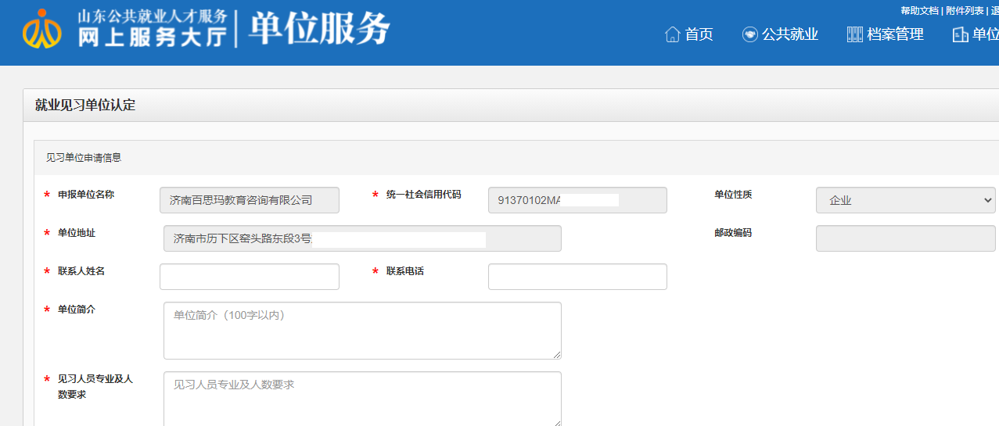

第二步：新增岗位信息，点击添加按钮，打开岗位信息新增页面，填写岗位信息，点击保存按钮；

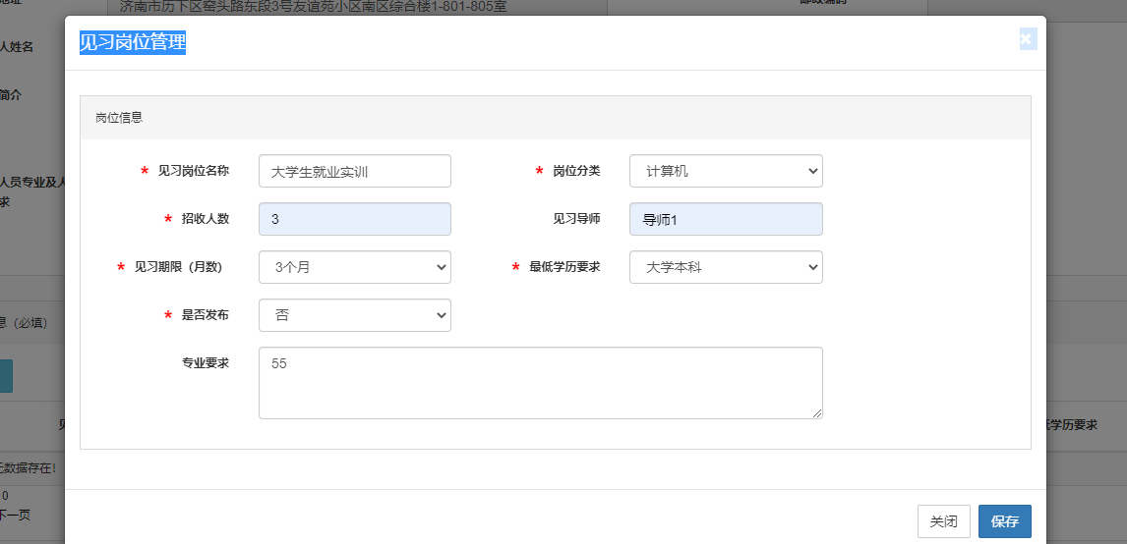

第三步：新增导师信息，点击添加按钮，打开导师信息新增页面，填写导师信息，点击保存按钮；

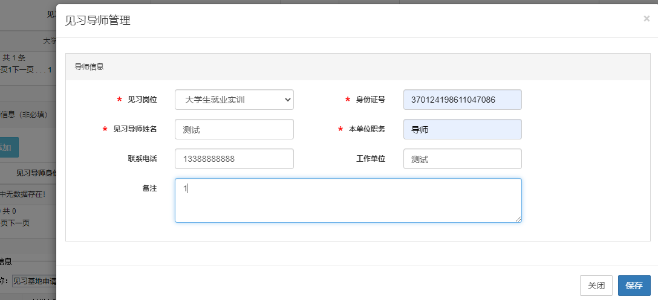

第四步： 上传见习单位认定材料；

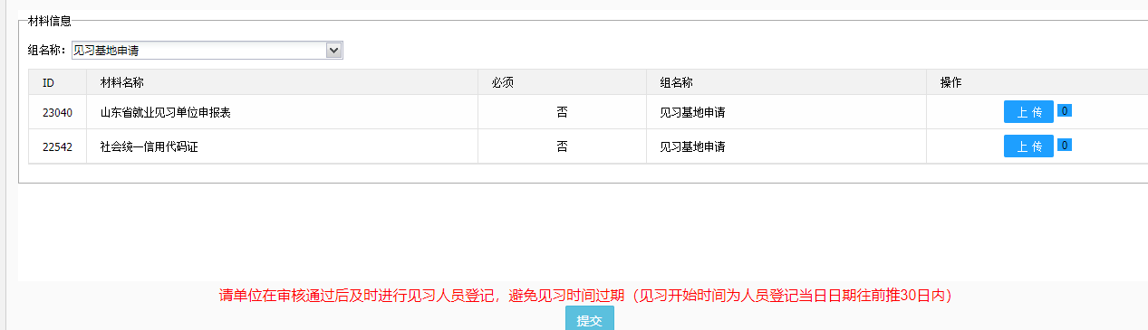

第五步：完善信息后，点击下方提交按钮，提示成功后，申请信息提交成功，等待人社部门审核！

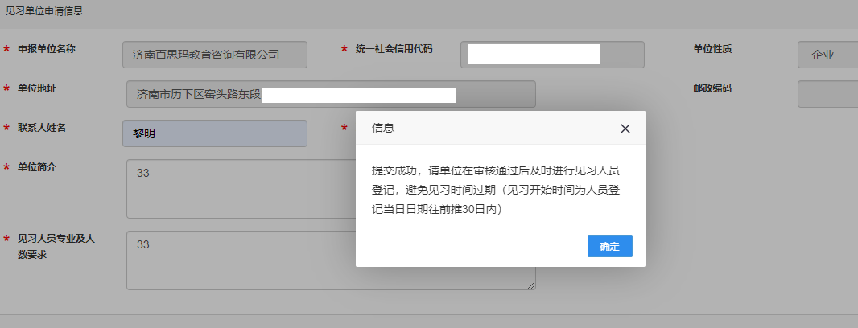

### 四 见习人员登记

前提：见习单位认定需人社部门审核通过；

第一步：打开见习人员登记菜单；

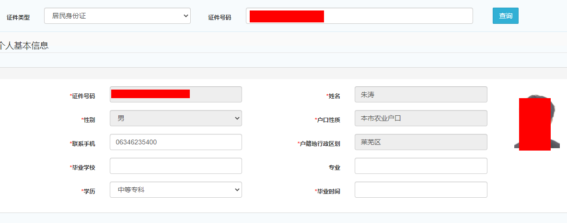

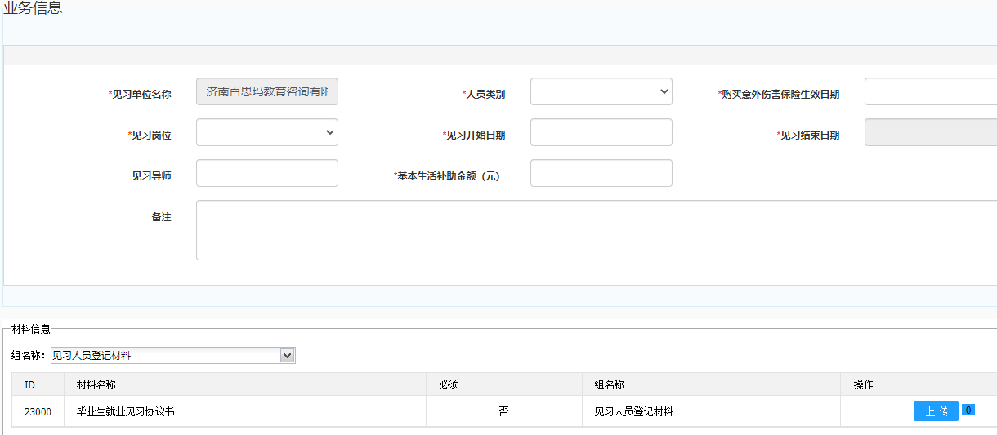

第二步：完善个人基本信息信息，填写业务信息，上传相关材料，信息完善后点击提交按钮，直接完成见习人员信息登记（注意：见习结束时间根据填写的见习开始日期和见习岗位的见习月数自动计算，无需填写；没有岗位信息的需要人社部门进行后期岗位维护）；等待人社部门审核通过即可。

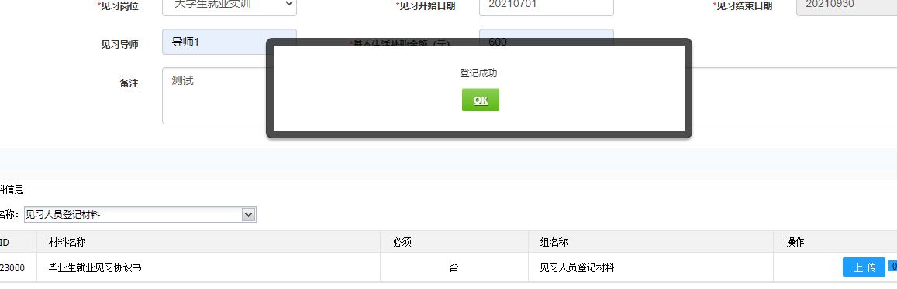

### 五 见习终止登记

前提：见习人员登记需人社部门审核通过。

第一步：见习人员结束见习后，打开见习人员登记查询菜单，自动加载见习中的人员信息；

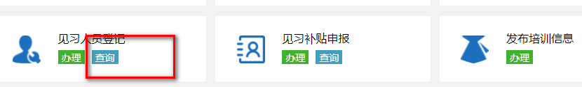

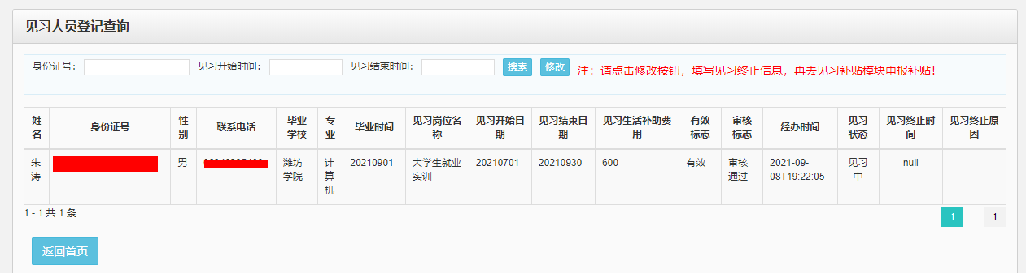

第二步：选中要做见习终止的见习人员，然后选择上方的“修改”按钮，打开见习终止操作页面；

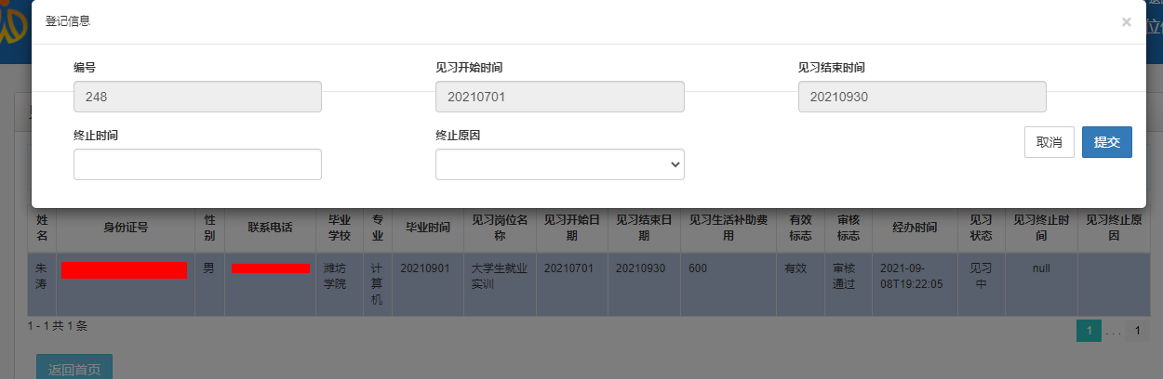

第三步：填写见习终止的时间，见习终止的原因，点击提交按钮，提示保存成功，则信息提交成功，在查询页面，显示见习终止。

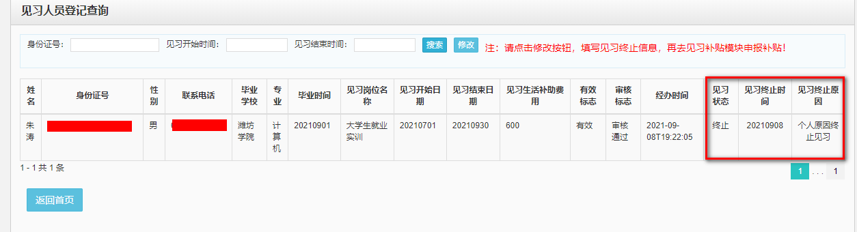

### 六 见习补贴申报

前提：见习人员需要做见习终止，完善见习终止信息，方可申请见习补贴；

第一步：点击见习补贴申报页面；

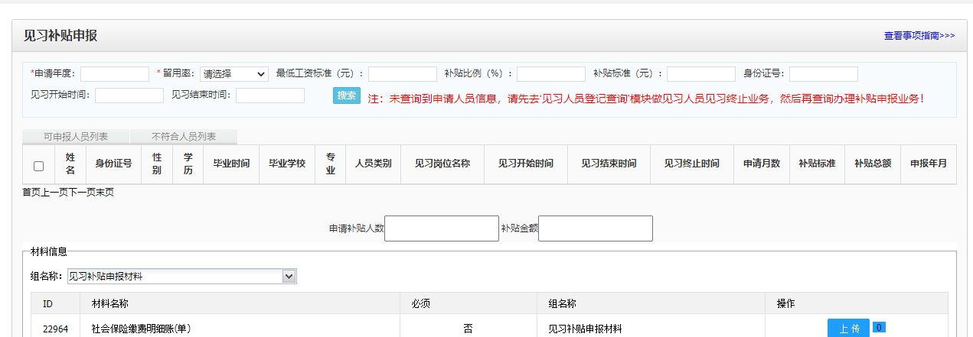

第二步：在上方查询模块选择年度和留用率，点击查询，系统自动自动计算补贴标准，和显示可申请人员列表，并自动计算见习人员的补贴金额；

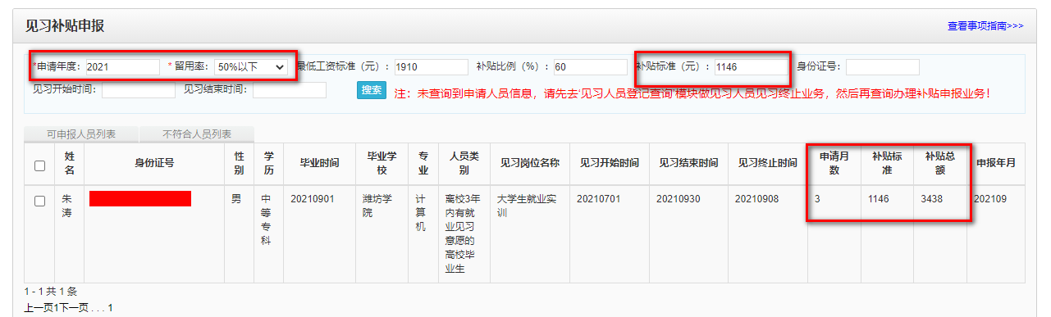

第三步：选择可申请的见习人员，上传需要申请的见习补贴资料；点击提交按钮，完成见习补贴申报信息的提交，等待人社部门进行审核；

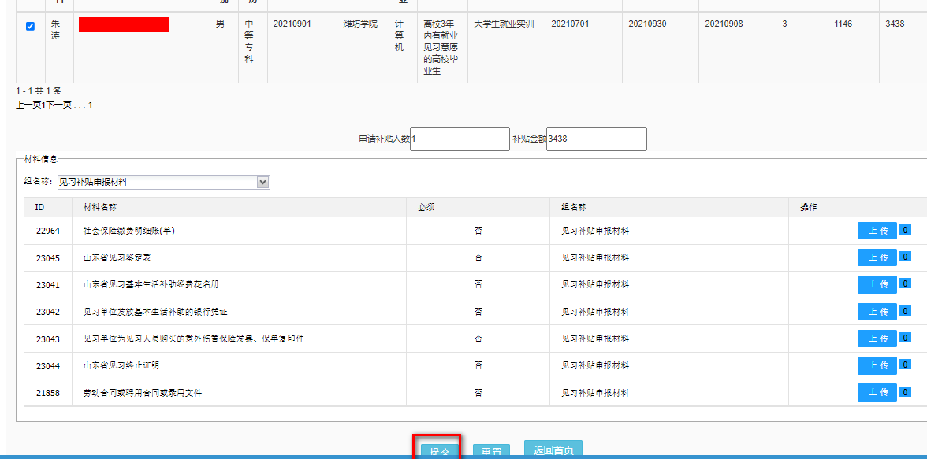

第四步：提交信息信息成功后可在不可申请列表查询；

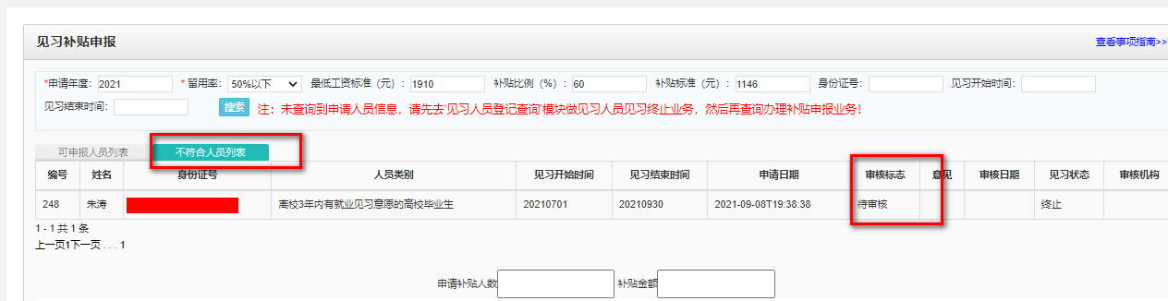

### 七 见习补贴查询

第一步：点击见习补贴申报查询页面；

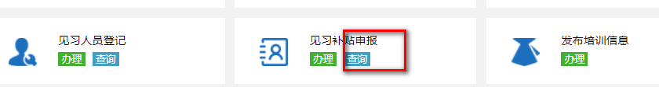

第二步：进入查询页面，输入查询条件，可查询申请补贴人员信息。

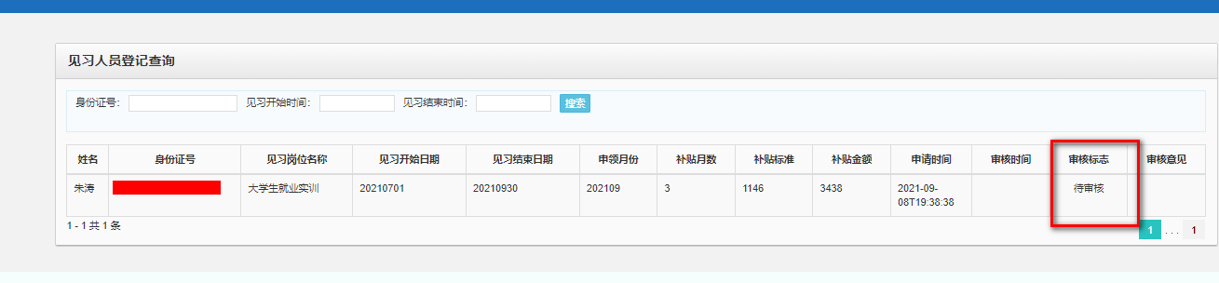

### 八 见习岗位发布

前提：就业见习单位认定通过；

第一步：点击见习岗位发布办理，进入业务办理界面；

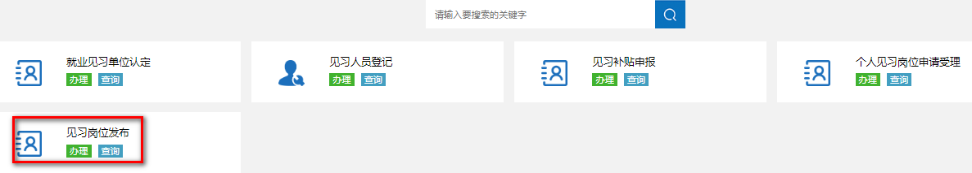

第二步：进入岗位信息填报页面，输入需要发布的岗位信息，信息填写完毕后点击提交按钮，提示成功后，添加岗位信息成功。

